標題：邀請各界參加臺南運河遊河BOT案招商說明會 共同投資發展運河觀光
發稿單位： 臺南市政府觀光旅遊局
發稿日期：112年3月22日
臺南運河自清朝道光三年開闢迄今，全盛時期外海船隻能循運河水路直抵臺南市中心，為重要交通運輸管道，周邊之繁榮之景深植臺南人記憶。黃偉哲市長表示，在市府近些年的不斷努力下，沿線夜間光環境的打造美不勝收屢獲大獎肯定，使臺南運河成為臺南觀光之亮點，更是外地人來到臺南必去之景點之一。未來引進民間的投資力量及創意持續利用活化，連結運河周邊遊河的航線，將臺南市民的光榮回憶，以全新的方式呈現，串連舊魚市場的文史，河樂公園的特殊造景，擴大中西區到安平沿線的觀光效益，成為全民都可以水上體驗臺南慢活的新觀光廊帶。
為營造觀光新亮點，形塑友善親水空間，市府規劃引進民間業者投資開發運河周邊三處廣場及公園用地，打造運河新觀光景點，並訂於112年3月27日下午2時於臺南成大會館舉行招商座談會，本案公告前邀請對於本案有興趣的潛在廠商集思廣益進行意見交流，來擬定更貼近市場適合的招商條件，為之後臺南運河遊河民間自提BOT案公告招商邁出成功的第一步。
臺南市政府觀光旅遊局表示，本案預定發展三處位置為水景公園站(中西區星鑽段1348地號，面積2,730平方公尺)、林默娘公園站(安平區金城段96地號，面積2,384平方公尺)及水景公園站(安平區古堡段2021地號，面積5,910平方公尺)，共計11,024平方公尺，會中針對三塊土地之開發進行意見交流，研擬出最適合符合公私部門需求的招商方式，以公私協力的方式，創造全民獲利的最優局面。全案預計今年上半年辦理招商公告，歡迎有興趣的廠商，可以前往參加本次招商說明會，或向市府觀光旅遊局觀光技術科(專線：06-6334905)或協辦單位(台灣博特顧問有限公司；專線：02-87737027)洽詢。

【新聞聯絡人:觀光旅遊局觀光技術科科長 陶國隆；06-6334905】

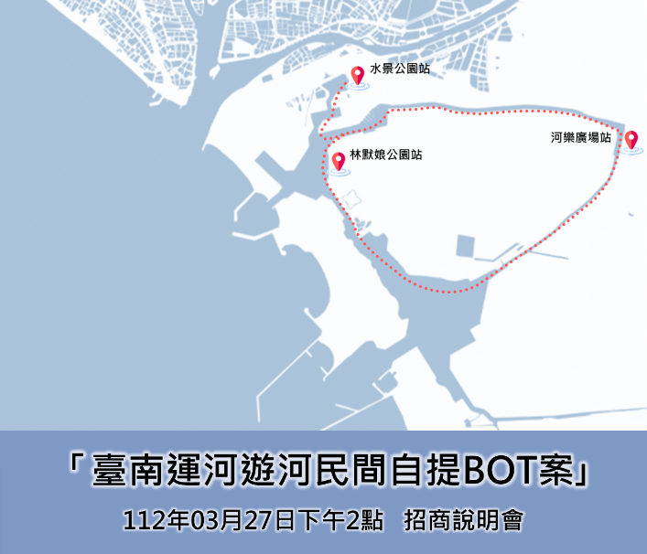 | 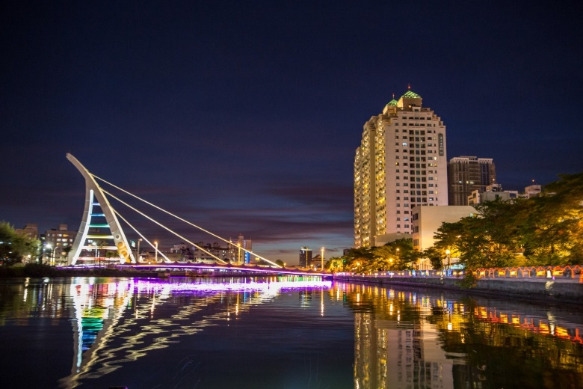
臺南運河遊河BOT案招商說明會 | 臺南運河夜景
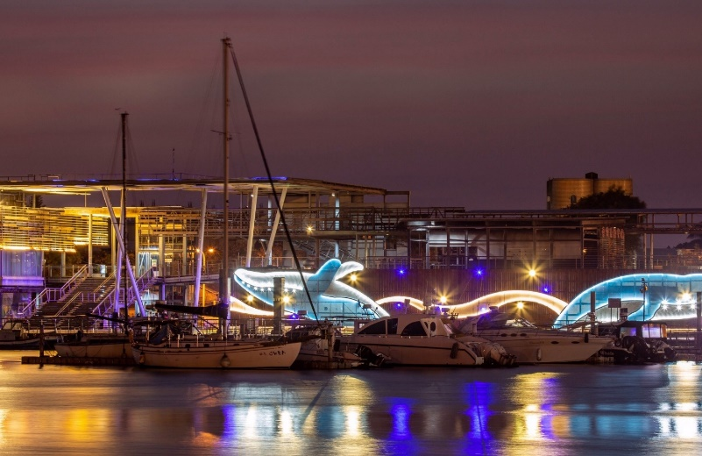
臺南運河光流域實景

